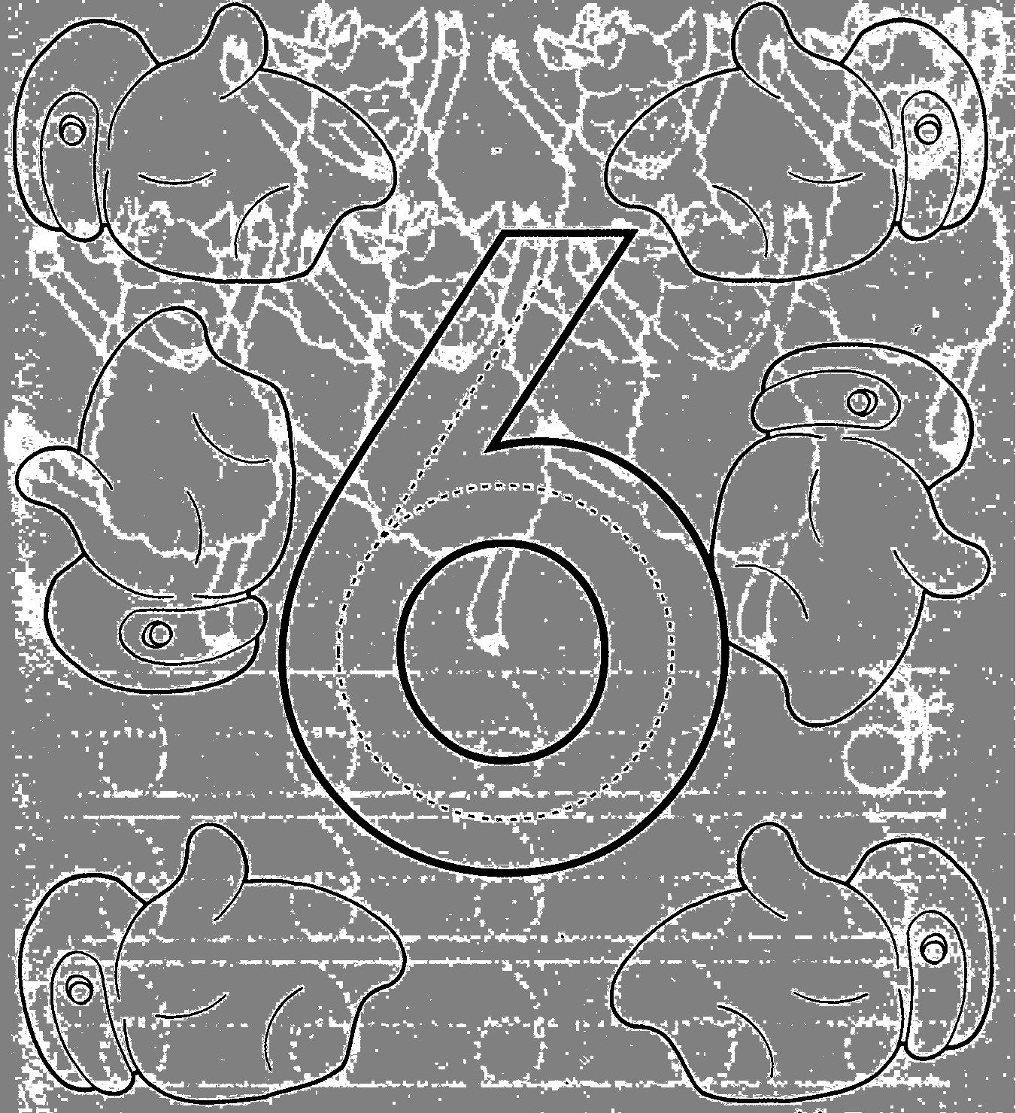

THE NUMBERS

Six (sics)
-
Seis

- Recorta y pega “six” objetos libremente.

